学士服的正确穿法
每套学位服由学位帽、流苏、学位袍、垂布等四部分组成；
学位帽为方型黑色。戴学位帽时，帽子开口的部位置于脑后正中，帽顶与着装人的视线平行。
流苏系挂在帽顶的帽结上，沿帽檐自然下垂。未授予学位时，流苏垂在着装人所戴学位帽右前侧中部；学位授予仪式上，授予学位后，由学位评定委员会主席（或校、院、所长）把流苏从着装人的帽檐右前侧移到左前侧中部，并呈自然下垂状。【请毕业典礼上台同学自动将流苏调至帽檐右前侧】
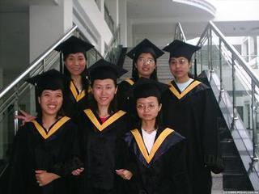
穿着学位袍，应自然合体。【建议参加毕业典礼的学生统一在学位袍内着短袖有领衬衫】学位袍外不得加套其他服装。
垂布佩戴在学位袍外，套头披在肩背处，铺平过肩，扣绊扣在学位袍最上面纽扣上，三角兜自然垂在背后。

